**LAPORAN**

**PRAKTIKUM ALGORITMA PEMROGRAMAN**

**MODUL 5**

**PEMBUATAN FLOWCHART DENGAN FLOWGORITHM**



**OLEH:**

**FADHIL RAHMAN HAKIM**

**3202316018**

**KELAS 1-A**

**POLITEKNIKNEGERI PONTIANAK**

**JURUSAN TEKNIK ELEKTRO**

**PROGRAM STUDI D-3 TEKNIK INFORMATIKA**

**2023**

|  |  |  |  |
| --- | --- | --- | --- |
|  | | | **MODUL 5** |
|  |  |  | |
| Nama Mahasiswa | **:** | **FADHIL RAHMAN HAKIM** | |
| NIM | **:** | **3202316018** | |
| Kelas/Semester | **:** | **1-A / I** | |
| Program Studi | **:** | **Teknik Informatika** | |
| Judul Job Sheet | **:** | **Flowchart Dan Python** | |
| Unit Kompetensi | **:** | **Algoritma Pemrograman** | |
| Modul | **:** | **1** | |
| Waktu | **:** | **09 Oktober 2023 – 10 Oktober 2023** | |

1. **Tujuan Pembelajaran**

Tujuan adalah untuk memahami variable dalam pemrograman python, bagaimana cara menggunakannya. Tujuan utamanya adalah memberikan pemahaman yang solid tentang konsep Variable, penggunaan praktisnya dalam pemrograman, serta kemampuan untuk menggunakan variable yang sesuai untuk menyimpan dan memanipulasi informasi dalam variable tersebut.

1. **Dasar Teori**

Variabel dalam Python adalah sebuah nama yang diberikan kepada lokasi memori yang digunakan untuk menyimpan nilai. Dalam bahasa pemrograman Python, variabel dapat dianggap sebagai wadah yang menyimpan data. Namun, Python memiliki sifat yang unik karena tidak memerlukan deklarasi tipe data secara eksplisit, yang berarti Anda tidak perlu menyebutkan tipe data variabel saat mendeklarasikannya.

1. **Petunjuk Pengerjaan**

* Mengintall code editor VS code, Thonny, Flowgorithm dll.
* Menginstall python.
* Menuliskan kode program dari hasil output yang diberikan.
* Mendokumentasikan dan menyimpan hasil source code dengan nama yang telah di tentukan.
* Membuat laporan praktikum hasil pengerjaan.

1. **Keselamatan Kerja**
   1. Ergonomi: Pastikan lingkungan kerja ergonomis dengan kursi dan meja yang nyaman untuk mencegah masalah postur tubuh.
   2. Istirahat Reguler: Ambil istirahat singkat secara teratur untuk menghindari kelelahan mental dan fisik.
   3. Penggunaan Layar: Sesuaikan tingkat kecerahan dan kontras layar untuk menjaga kesehatan mata.
   4. Ketelitian dalam Kode: Perhatikan setiap langkah dalam algoritma untuk menghindari kesalahan.
   5. Simulasi Sebelum Eksekusi: Gunakan fitur simulasi Flowgorithm sebelum menjalankan algoritma secara nyata.
   6. Backup dan Penyimpanan: Selalu backup pekerjaan Anda untuk menghindari kehilangan data.
   7. Dokumentasi yang Baik: Dokumentasikan algoritma dengan komentar yang jelas untuk memudahkan pemahaman dan perbaikan.
2. **Alat dan Bahan**

* Bahan

1. Aplikasi flowgorithm
2. Ms word
3. Pdf exchanger
4. Vs code
5. program

* Alat

1. Laptop
2. Mouse(optional
3. **Langkah Percobaan dan Hasil Hasil Percobaan**

**Hasil Percobaa 5.3**

# percobaa 5.3

del()

kata = "Belajar Coding Python Polnep"

print (kata)

#output Belajar Coding Python Polnep

del(kata)

print(kata)

**output :**

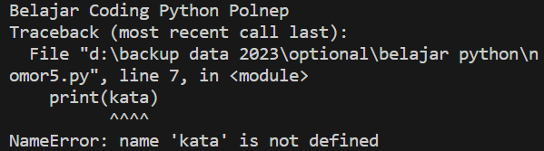

**Hasil Percobaa 5.4**

# percobaa 5.4

# memasukkan data dalam sebuah variabel

name = "Fadhil" #isi variabel berupa string

print(name) #mencetak variabel

nama_lengkap = "Fadhil Rahman Hakim"

print(nama_lengkap)

tahun_lahir = 2005 #isi variabel berupa bilangan bulat

print(tahun_lahir)

**ouput :**

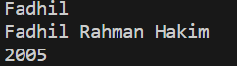

**Hasil Percobaa 5.5**

# percobaa 5.5

#nilai dan tipe data dalam variabel

Age = 18 #tipe data angka / numeric

print(Age) #mencetak nilai age

print(type(Age)) #melihat tipe data dari age

age = "delapan belas tahun" #tipe data string

print(age) #mencetak string dari age

print(type(age)) #melihat tipe data

print(age, Age) #melihat tipe data yang terbaca bagian akhir

**ouput :**

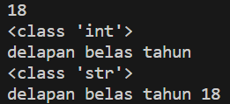

**Hasil Percobaa 5.6**

# percobaan 5.6

#nilai dan tipe data dalam variabel

first_name = "Fadhil"

middle_name = "Rahman"

last_name = "Hakim"

name = first_name + " "+ middle_name + " " +last_name

nama = f"({first_name} {middle_name} {last_name})"

age = 18

hobby = "Makan Tidur"

print("Profil",name,"\n",age,"\n",hobby)

print("Profil", {nama}, "\n", {age}, "\n", {hobby})

**ouput :**

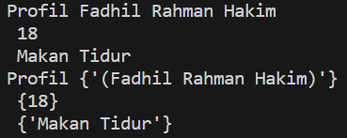

**Hasil Percobaa 5.7**

# percobaa 5.7

#contoh variabel lainnya

age = 1

Age = 2

aGe = 3

AGE = 4

a_g_e = 5

_age = 6

age_ = 7

_AGE_ = 8

A_ge = 9

print(age, Age, aGe, AGE, a_g_e, _age, age_, _AGE_) #mencetak variabel

**ouput :**



**Hasil Percobaa 5.8**

#contoh variabel lainnya

numberofcollegegraduates = 202316

NUMBEROFCOLLEGEGRADUATES = 202316

numberOfCollegeGraduates = 202316

NumberOfCollegeGraduates = 202316

number_of_college_graduates = 202316

#mencetak variabel

print(numberofcollegegraduates,

NUMBEROFCOLLEGEGRADUATES,numberOfCollegeGraduates,

NumberOfCollegeGraduates, number_of_college_graduates)

**ouput :**



1. **Buatlah program menggunakan variable, dengan variable yang mendeskripsikan biodata anda,**

nama = "FADHIL RAHMAN HAKIM"

tempat_lahir = "sanggau"

tanggal_lahir = "25 SEPTEMBER 2005"

no_telepon = "082253889636"

alamat = "Jl. kesatriaan no. 80 singkawang barat"

umur = 18

asal_daerah = "pasiran"

hobi = "joging"

cita_cita = "pengelola startup"

asal_sekolah = "MAN 1 Kota Singkawang"

bio = f"\t\t\tBIODATA MAHASISWA \n Nama saya {nama} tempat lahir saya di {tempat_lahir}. Saya \n lahir pada tanggal {tanggal_lahir}. Alamat tempat tinggal saya di \n {alamat} di {asal_daerah}, Umur saya sekarang \n {umur} tahun dan saya memiliki hobi {hobi}. Cita-cita saya adalah ingin menjadi {cita_cita}. Jika Anda ingin \n berkomunikasi dengan saya, silakan menghubungi nomor telepon \n {no_telepon}. Saya bersekolah di {asal_sekolah}."

print(bio)

print("\n")

print("\tBIODATA MAHASISWA")

print("Nama Lengkap\t: " + nama)

print("Tempat Lahir\t: " + tempat_lahir)

print("Tanggal lahir\t: " + tanggal_lahir)

print("Alamat\t\t: " + alamat)

print("Asal daerah\t: "+ asal_daerah)

print("umur\t\t: " + str(umur))

print("Hobi\t\t: " + hobi)

print("Cita-cita\t: " + cita_cita)

print("Nomor telepon\t: " + no_telepon)

print("Asal sekolah\t: " + asal_sekolah)

**ouput:**

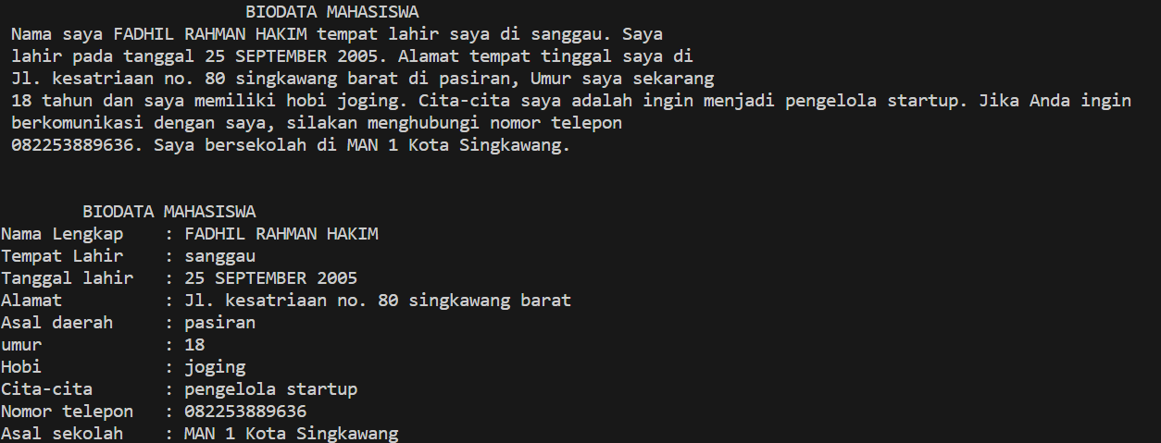

1. **Buatlah flowchart dan buatlah program menggunakan variable, dengan variable yang diguankan untuk melakukan perhitungan luas dan keliling persegi panjang dari flowchart dan kode program berikut.**

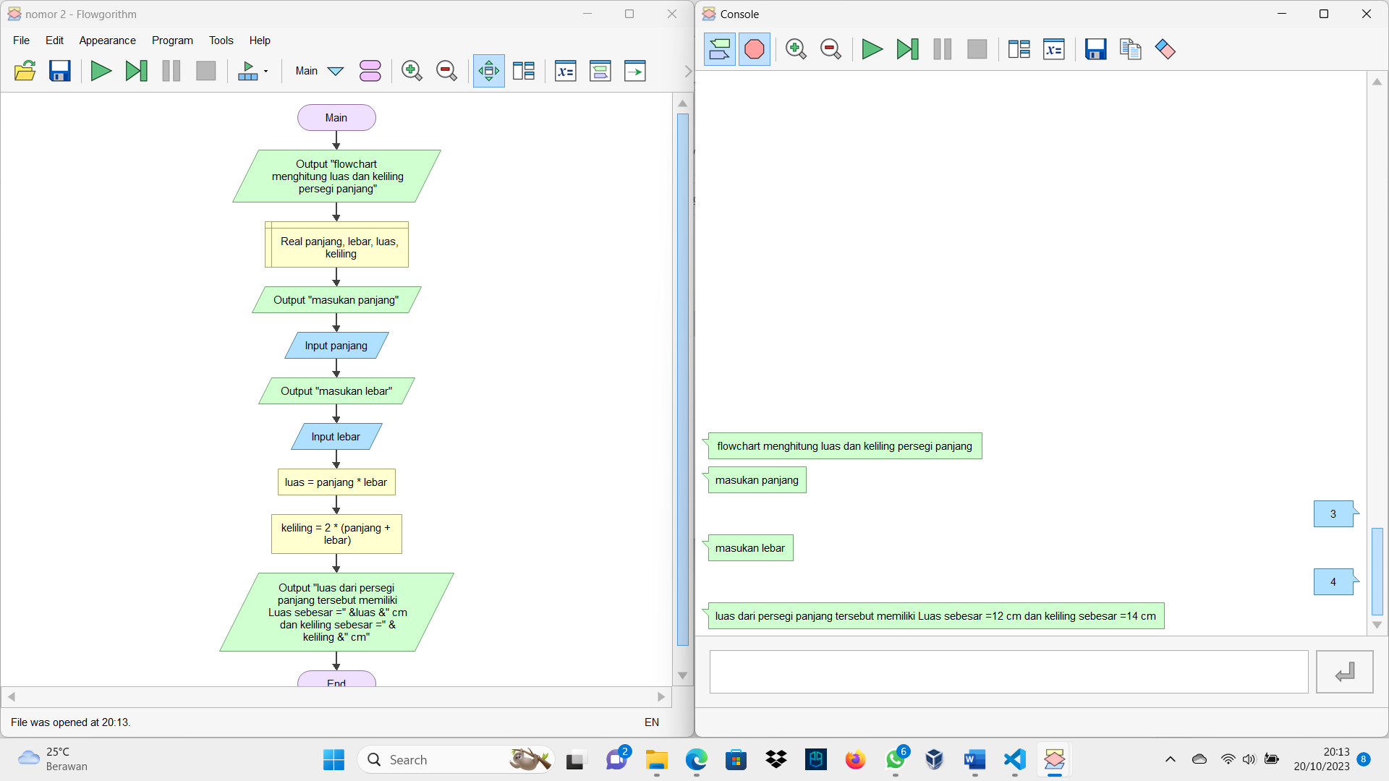

* **Program python**

# menghitung luas & keliling persegi panjang

panjang = 15

lebar = 5.7

keliling_persegi_panjang = panjang*lebar

luas_persegi_panjang = 2*(panjang+lebar)

bangun = f"Sebuah persegi panjang memiliki panjang {panjang} cm, lebar {lebar} cm dan\nmemiliki luas sebesar {luas_persegi_panjang} cm serta keliling sebesar {keliling_persegi_panjang} cm"

print(bangun)

**output :**



1. **Buatlah program dengan memodifikasi latihan nomor 2, nilai panjang dan lebarnya menggunakan nilai yang di input oleh user**

# menghitung luas dan keliling persegi panjang

panjang = int(input("masukan panjang : "))

lebar = float(input("masukan lebar : "))

keliling_persegi_panjang = panjang*lebar

luas_persegi_panjang = 2*(panjang+lebar)

bangun = f"Sebuah persegi panjang memiliki panjang {panjang} cm, lebar {lebar} cm dan\nmemiliki luas sebesar {float(luas_persegi_panjang)} cm serta keliling sebesar {float(keliling_persegi_panjang)} cm"

print(bangun)

**output :**

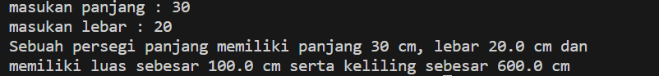

1. **Buatlah flowchart dan program untuk menghitung bangun datar berikut ini dimana**

**setiap output menampilkan nilai yang di input dan hasil yang diperoleh dari program**

**tersebut.**

**1. Luas dan keliling persegi**

**2. Luas dan keliling persegi panjang**

**3. Luas dan keliling jajar genjang**

**4. Luas dan keliling trapesium**

**5. Luas dan keliling belah ketupat**

**6. Luas dan keliling layang-layang**

**7. Luas dan keliling segitiga**

**8. Luas dan keliling lingkaran**

**Ketentuan Tugas No. 4.**

**a. Pengguna disajikan 8 pilihan menu untuk mengitung luas dan keliling masingmasing bangun datar dengan pilihan 1 untuk mengihtung Luas dan keliling**

**persegi, 2 untuk menghitung Luas dan keliling persegi panjang, dan seterusnya.**

**b. Jika user memilih nomor 4 maka, program akan meminta user memasukan**

**inputan trapesium dan menampilkan luas dan keliling trapesium tersebut begitu**

**seterusnya.**

**c. Program akan meminta user “Apakah anda ingin menghitung bangun datar**

**yang lain?” jika “Ya” maka program akan kembali ke menu utama, jika**

**“Tidak” maka proses selesai.**

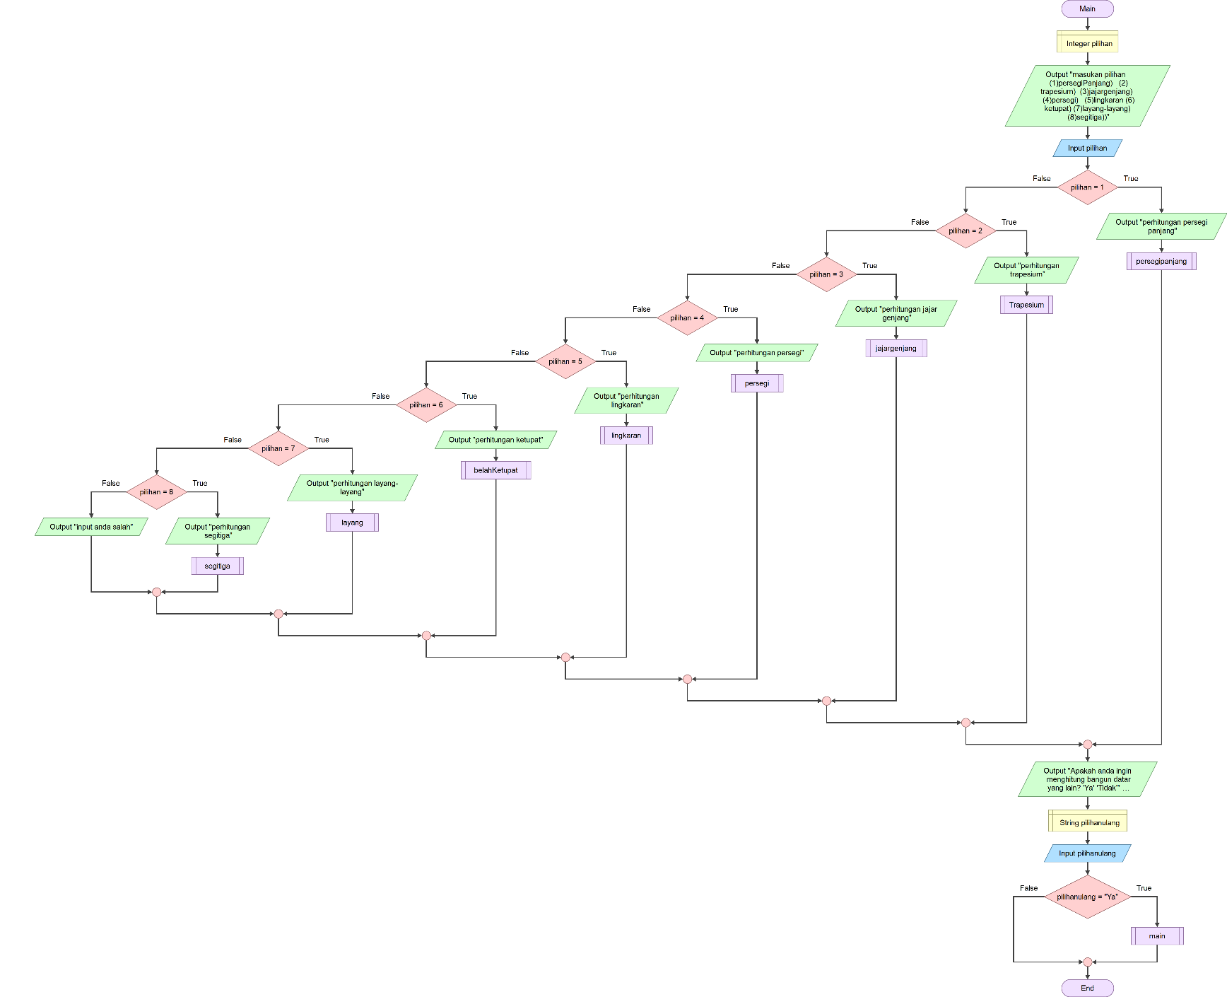

* flowchart
* MAIN
* Luas dan keliling persegi

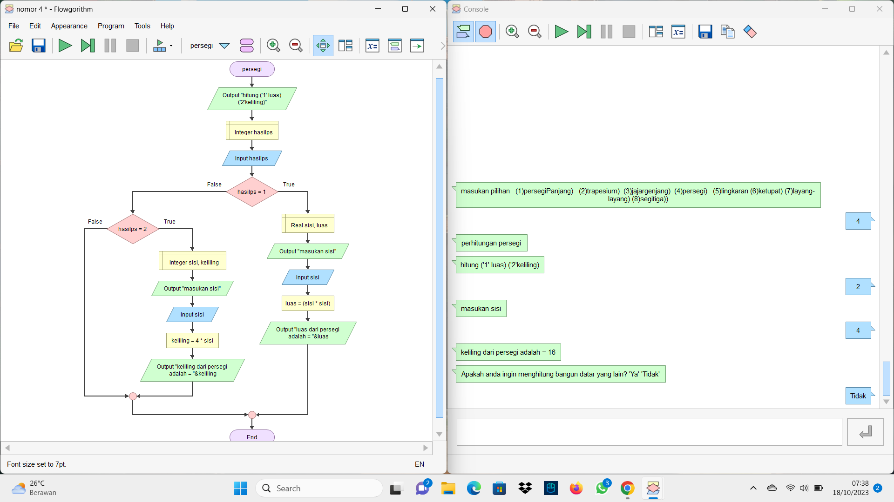

* Luas dan keliling persegi Panjang

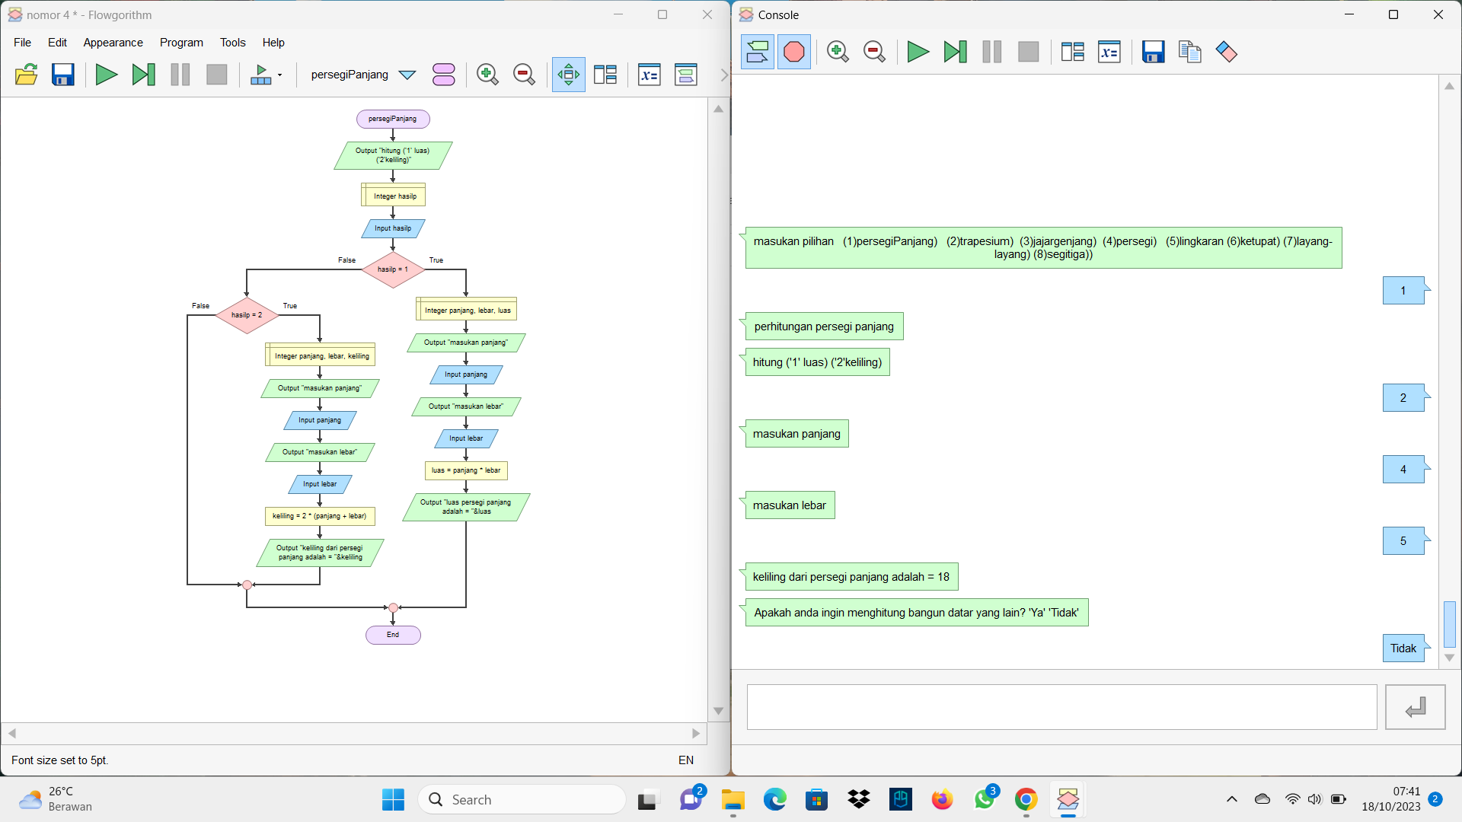

* Luas dan keliling Jajar genjang

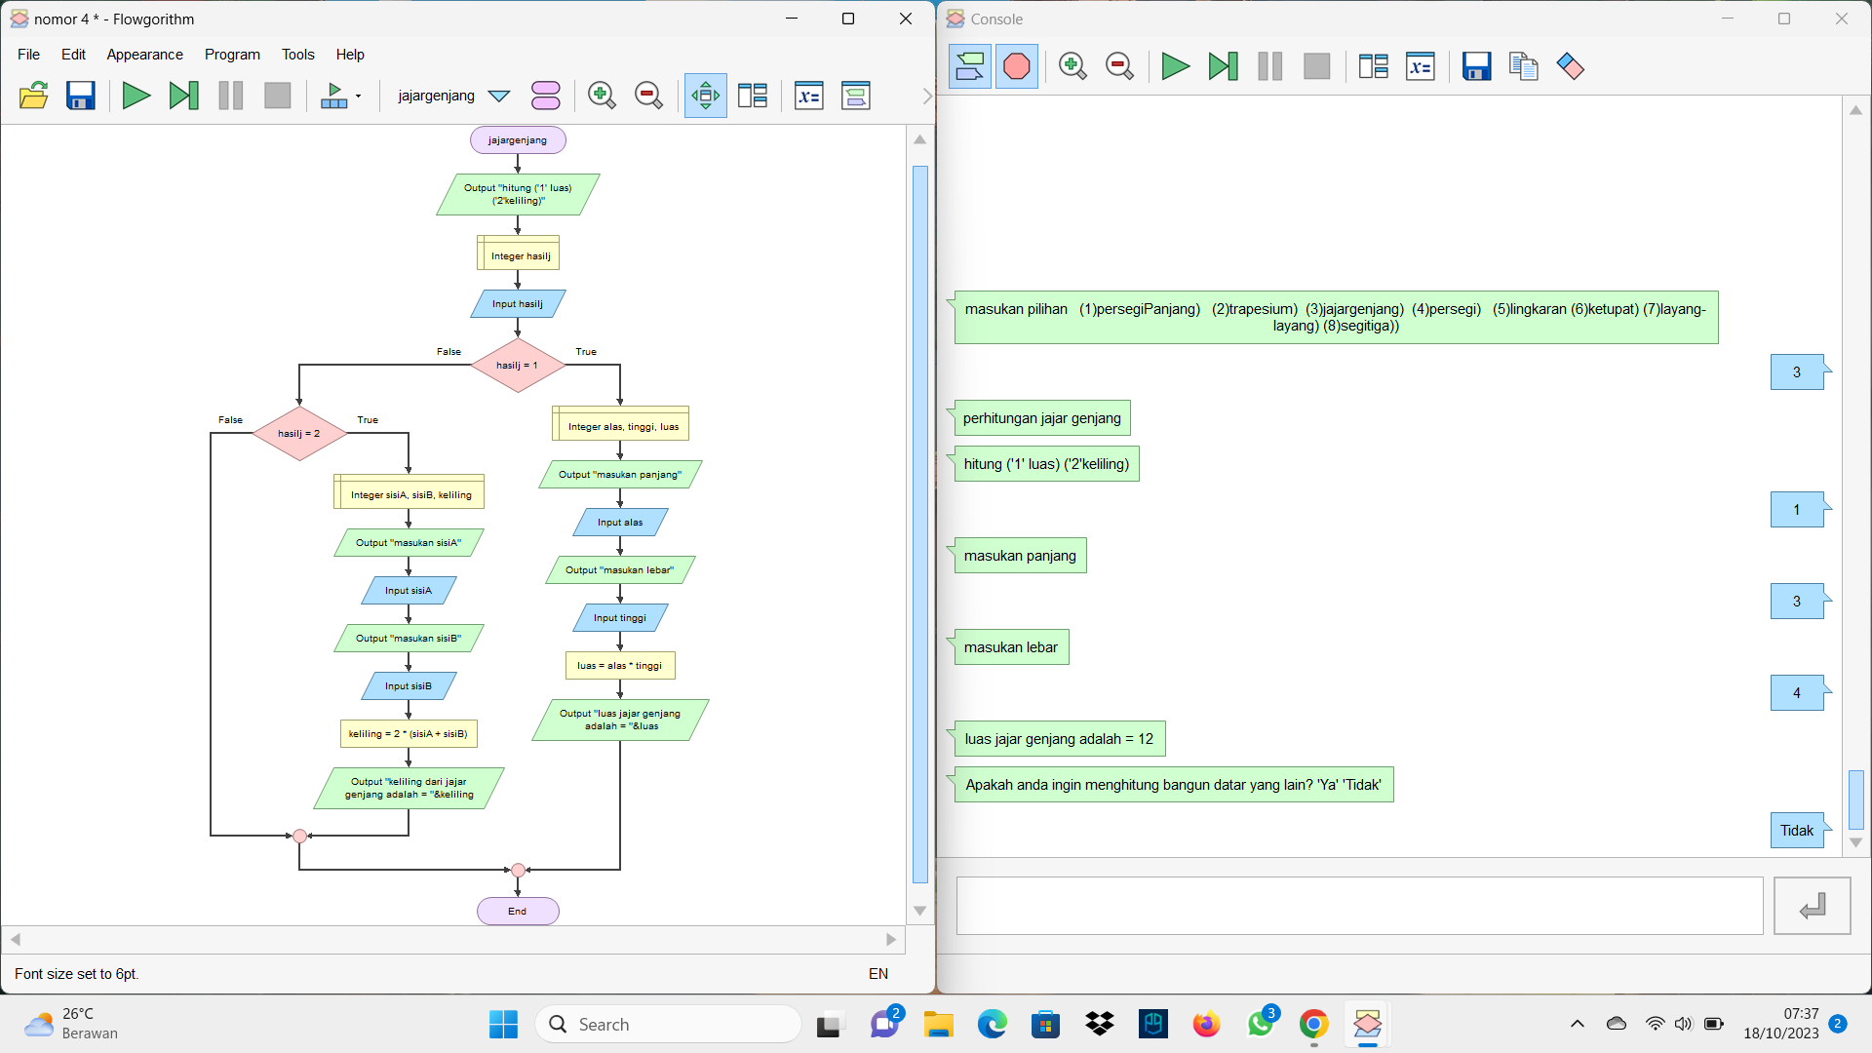

* Luas dan keliling Trapesium

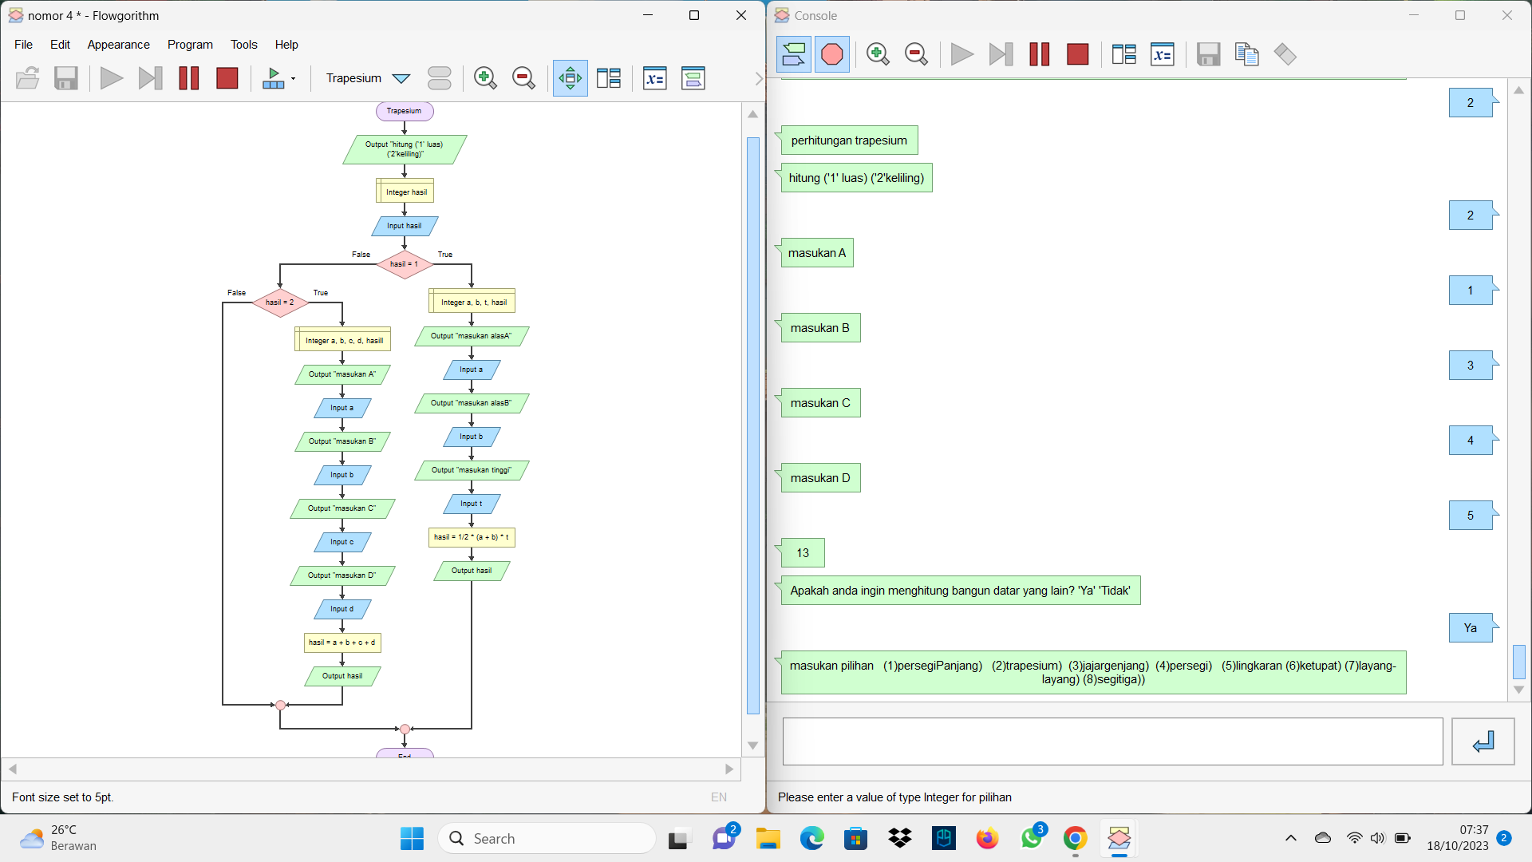

* Luas dan keliling Belah Ketupat

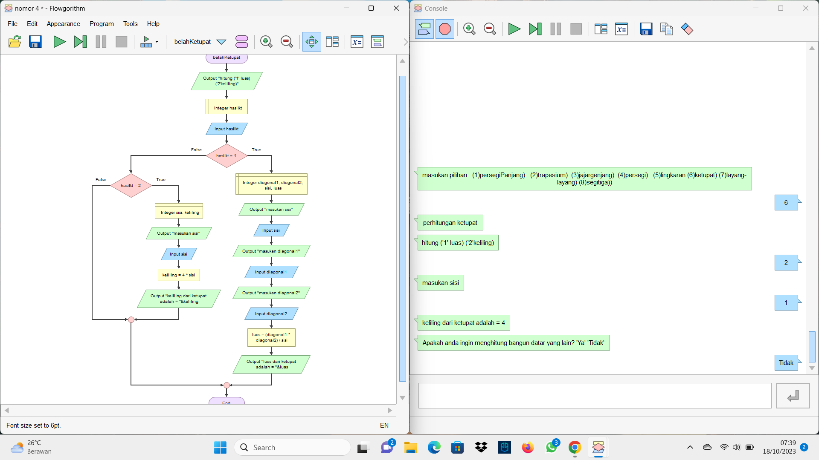

* Luas dan keliling Layang Layang

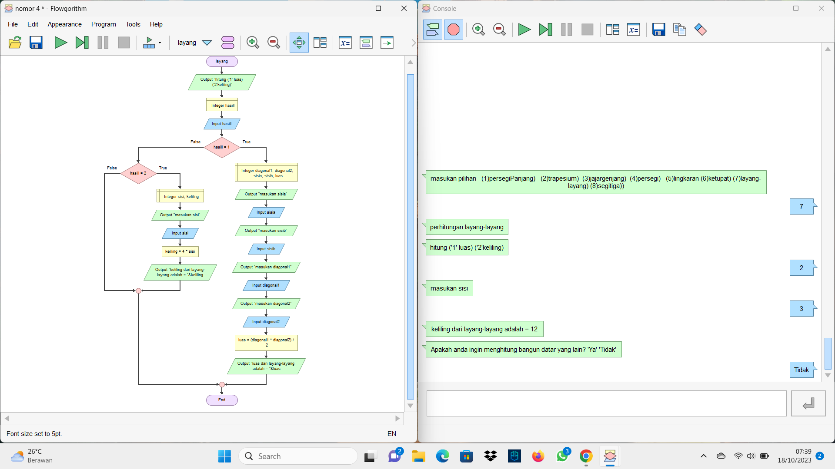

* Luas dan keliling Segitiga

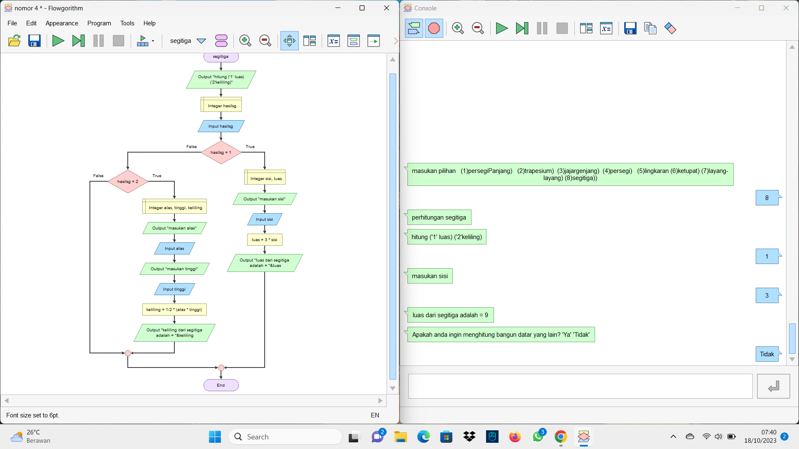

* Luas dan keliling Lingkaran

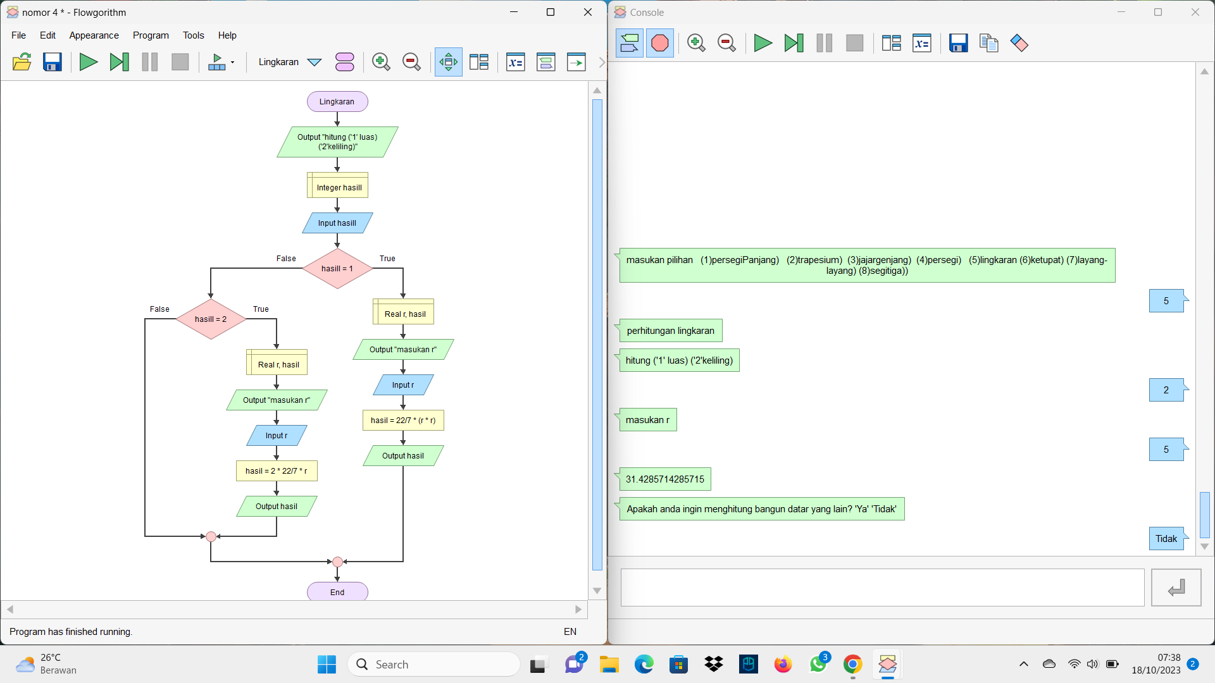

* **Python code**

def belahKetupat():

    print("hitung ('1' luas) ('2'keliling)")

    hasilkt = int(input())

    if hasilkt == 1:

        luasKt()

    else:

        if hasilkt == 2:

            kelilingKt()

def jajargenjang():

    print("hitung ('1' luas) ('2'keliling)")

    hasilj = int(input())

    if hasilj == 1:

        jajarGenjangLuas()

    else:

        if hasilj == 2:

            jajarGenjangKeliling()

def jajarGenjangKeliling():

    sisiA = int(input("masukan sisiA : "))

    sisiB = int(input("masukan sisiB : "))

    keliling = 2 * (sisiA + sisiB)

    print("keliling dari jajar genjang adalah = " + str(keliling))

def jajarGenjangLuas():

    alas = int(input("masukan panjang : "))

    tinggi = int(input("masukan lebar : "))

    luas = alas * tinggi

    print("luas jajar genjang adalah = " + str(luas))

def kelilingKt():

    sisi = int(input("masukan sisi : "))

    keliling = 4 * sisi

    print("keliling dari ketupat adalah = " + str(keliling))

def kelilingL():

    r = float(input("masukan r : "))

    hasil = float(2 * 22) / 7 * r

    print(hasil)

def kelilingLayang():

    sisi = int(input("masukan sisi : "))

    keliling = 4 * sisi

    print("keliling dari layang-layang adalah = " + str(keliling))

def kelilingT():

    a = int(input("masukan A : "))

    c = int(input("masukan C :"))

    b = int(input("masukan B :"))

    d = int(input("masukan D :"))

    hasil = a + b + c + d

    print(hasil)

def layang():

    print("hitung ('1' luas) ('2'keliling)")

    hasill = int(input())

    if hasill == 1:

        luasLayang()

    else:

        if hasill == 2:

            kelilingLayang()

def lingkaran():

    print("hitung ('1' luas) ('2'keliling)")

    hasill = int(input())

    if hasill == 1:

        luasL()

    else:

        if hasill == 2:

            kelilingL()

def luasKt():

    sisi = int(input("masukan sisi : "))

    diagonal1 = int(input("masukan diagonal1 : "))

    diagonal2 = int(input("masukan diagonal2 : "))

    luas = float(diagonal1 * diagonal2) / sisi

    print("luas dari ketupat adalah = " + str(luas))

def luasL():

    r = float(input("masukan r : "))

    hasil = float(22) / 7 * (r * r)

    print(hasil)

def luasLayang():

    sisia = int(input("masukan sisia : "))

    sisib = int(input("masukan sisib : "))

    diagonal1 = int(input("masukan diagonal1 : "))

    diagonal2 = int(input("masukan diagonal2 : "))

    luas = float(diagonal1 * diagonal2) / 2

    print("luas dari layang-layang adalah = " + str(luas))

def luasT():

    a = int(input("masukan alasA : "))

    b = int(input("masukan alasB : "))

    t = int(input("masukan tinggi : "))

    hasil = float(1) / 2 * (a + b) * t

    print(hasil)

def persegi():

    print("hitung ('1' luas) ('2'keliling)")

    hasilps = int(input())

    if hasilps == 1:

        persegiLuas()

    else:

        if hasilps == 2:

            persegiKeliling()

def persegiKeliling():

    sisi = int(input("masukan sisi : "))

    keliling = 4 * sisi

    print("keliling dari persegi adalah = " + str(keliling))

def persegiLuas():

    sisi = float(input("masukan sisi : "))

    luas = sisi * sisi

    print("luas dari persegi adalah = " + str(luas))

def persegiPanjang():

    print("hitung ('1' luas) ('2'keliling)")

    hasilp = int(input())

    if hasilp == 1:

        persegiPanjangLuas()

    else:

        if hasilp == 2:

            persegiPanjangKeliling()

def persegiPanjangKeliling():

    panjang = int(input("masukan panjang : "))

    lebar = int(input("masukan lebar : "))

    keliling = 2 * (panjang + lebar)

    print("keliling dari persegi panjang adalah = " + str(keliling))

def persegiPanjangLuas():

    panjang = int(input("masukan panjang : "))

    lebar = int(input("masukan lebar : "))

    luas = panjang * lebar

    print("luas persegi panjang adalah = " + str(luas))

def segitiga():

    print("hitung ('1' luas) ('2'keliling)")

    hasilsg = int(input())

    if hasilsg == 1:

        segitigaLuas()

    else:

        if hasilsg == 2:

            segitigaKeliling()

def segitigaKeliling():

    alas = int(input("masukan alas : "))

    tinggi = int(input("masukan tinggi : "))

    keliling = float(1) / 2 * (alas * tinggi)

    print("keliling dari segitiga adalah = " + str(keliling))

def segitigaLuas():

    sisi = int(input("masukan sisi : "))

    luas = 3 * sisi

    print("keliling dari segitiga adalah = " + str(luas))

def trapesium():

    print("hitung ('1' luas) ('2'keliling)")

    hasil = int(input())

    if hasil == 1:

        luasT()

    else:

        if hasil == 2:

            kelilingT()

def main():

    x = True

    while x:

        print("\n (1)persegiPanjang) \n (2)trapesium) \n (3)jajargenjang) \n (4)persegi) \n (5)lingkaran) \n (6)ketupat) \n (7)layang-layang) \n (8)segitiga) \n ")

        pilihan = int(input("masukan pilihan :"))

        if pilihan == 1:

            print("perhitungan persegi panjang")

            persegiPanjang()

        elif pilihan == 2:

            print("perhitungan trapesium")

            trapesium()

        elif pilihan == 3:

            print("perhitungan jajar genjang")

            jajargenjang()

        elif pilihan == 4:

            print("perhitungan persegi")

            persegi()

        elif pilihan == 5:

            print("perhitungan lingkaran")

            lingkaran()

        elif pilihan == 6:

            print("perhitungan ketupat")

            belahKetupat()

        elif pilihan == 7:

            print("perhitungan layang-layang")

            layang()

        elif pilihan == 8:

            print("perhitungan segitiga")

            segitiga()

        elif pilihan < 1 and pilihan > 8:

            print("input anda salah")

        print("Apakah anda ingin menghitung bangun datar yang lain? 'Ya' 'Tidak'")

        pilihanulang = input()

        if pilihanulang == "Ya":

            x = True

        elif pilihanulang == "Tidak":

            x = False

            print("terima kasih telah menggunakan program kami")

        elif pilihanulang != "Tidak":

            x = False

            print("input salah")

main()

1. **Kesimpulan**

Variabel dalam Python menawarkan fleksibilitas yang unik dengan tipe data dinamis yang memungkinkan pengguna untuk mendeklarasikan variabel tanpa perlu menyebutkan tipe data secara eksplisit. Kemampuan pengelolaan skup variabel baik secara lokal maupun global memungkinkan pengembang untuk mengelola program dengan lebih efisien. Dengan aturan penamaan yang jelas, pengguna dapat memberikan nama variabel yang relevan, memudahkan pemahaman kode, dan pemeliharaan program. Selain itu, penggunaan variabel dalam berbagai ekspresi dan operasi, bersama dengan kemampuan untuk mengelola dan memperbarui nilai variabel, memungkinkan pengembang untuk memanfaatkannya secara efisien dalam manipulasi data dan pengembangan program yang kompleks.

1. **Referensi**

* Python Crash Course

1. **Kriteria Penilaian**

|  |  |  |  |
| --- | --- | --- | --- |
| **No.** | **Aspek Penilaian** | **Kriteria Penilaian** | **Skor** |
| 1 | Ketepatan Waktu 40% | Tugas diunggah di hari H setelah penugasan | 36.4-40 |
| Tugas diunggah H+1 setelah penugasan | 32.4-36 |
| Tugas diunggah H+2 setelah penugasan | 28.4-32 |
| Tugas diunggah H+3 atau lebih setelah penugasan | 0-28 |
| 2 | Kelengkapan dan ketepatan Job Sheet  60% | *(1) Cover*, (2) Identitas Mahasiswa, (3) Tujuan Pembelelajaran, (4) Indikator Ketercapaian, (5) Dasar Teori, (5) Petunjuk Pengerjaan, (6) Keselamatan Kerja, (7) Alat dan Bahan, (8) Langkah Kerja dan Hasil Kerja, (9) Kesimpulan, dan (10) Referensi. Kelengkapan Job Sheet semua aspek terpenuhi. | 54.6-60 |
| Kelengkapan Job Sheet terdapat 1-3 aspek yang tidak terpenuhi. | 48.6-54 |
| Kelengkapan Job Sheet terdapat 4-5 aspek yang tidak terpenuhi. | 42.6-48 |
| Kelengkapan Job Sheet terdapat 6 atau lebih aspek yang tidak terpenuhi. | 0-42 |

|  |  |
| --- | --- |
|  | Pontianak, 20 Oktober 2023 |
| Dosen Pengampu | Mahasiswa |
| SUHARSONO, S.Kom., M.Kom.  NIP. 1988111120220311006 | Fadhil Rahman Hakim  NIM. 3202316018 |
|  |  |